七家灣考古遺址清冊
考古遺址名稱 | 七家灣考古遺址
種類 | 直轄市定考古遺址
地址或位置 | 臺中市和平區武陵農場境內
考古遺址及所定著土地之範圍 | 臺中市和平區武陵段14-10地號
考古遺址公告範圍圖 | 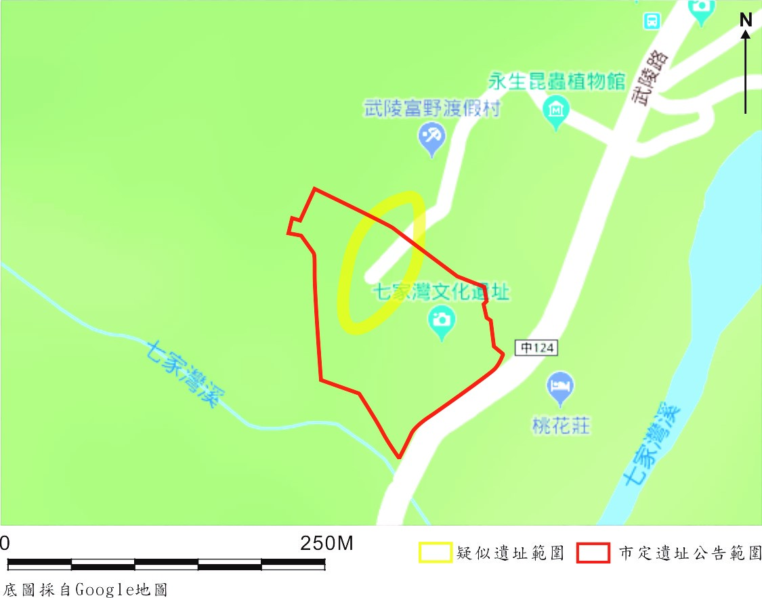
指定理由 | - 在文化發展脈絡中之定位性及意義性：本考古遺址為目前臺灣地區已發現陶器考古遺址中，海拔最高之考古遺址。  - 在學術研究史上之意義性：本考古遺址為顯示族群遷徙狀況的關鍵考古遺址，與史前人群在中高海拔山區適應模式，以及現今泰雅族之間的互動關係，具學術與族群研究之重要意義。  - 考古遺址在文化堆積內涵之特殊性及豐富性：考古遺址出現豐富史前遺跡，包括柱洞、堆石結構、板岩、灰坑、火塘、墓葬等現象，並出土大量夾砂灰黑陶、有刃石器、陶偶、紡輪、有槽石棒、網墜、鐵器、玻璃器等文物，其多樣性、特殊性可期。  - 同類型考古遺址數量之稀有性：本考古遺址有助於瞭解史前人類在臺灣中海拔以上高山活動和定居的生活實態，具相當之稀有性。  - 考古遺址保存狀況之完整性：本考古遺址範圍內為武陵農場區域，因此保存狀況大體良好，結合武陵農場之自然與人文資源，可做為總體文化資產。  - 考古遺址供展示教育規劃之適當性：本考古遺址為中海拔以上高山重要之代表性考古遺址，且與泰雅族群具有密切關係，具有學術研究特殊意義，且位於武陵農場境內，配合相關展示教育規劃，對於提升武陵地區人文與自然素質，以及改善目前旅遊型態，解決轉型困境均有重要幫助。
法令依據 | 依據文化資產保存法第46條暨考古遺址指定及廢止審查辦法第3、4、5條
公告日期 | 2009年6月1日
公告文號 | 府授文資字第0980004032號
考古遺址及所定著土地所有人基本資料 | 身分:土地所有人  公私有:公有  姓名/名稱:中華民國
考古遺址及所定著土地使用人基本資料 | 身分:土地使用人  公私有:公有  姓名/名稱: 國軍退除役官兵輔導委員會武陵農場  連絡電話: 04-25901257  聯絡地址:臺中市和平區平等里武陵路3-1號
考古遺址及所定著土地管理人基本資料 | 身分:土地管理人  公私有:公有  姓名/名稱: 國軍退除役官兵輔導委員會武陵農場  連絡電話: 04-25901257  聯絡地址: 臺中市和平區平等里武陵路3-1號
考古遺址之文化意義 | - 七家灣考古遺址主要包含有二個文化層，晚期的上文化層年代大約距今500~1200年左右，早期的下文化層年代則早至2600~4000年左右，這二個時期的史前人類主要活動的區域部分重疊，但因為時間不同，出土的日常生活用品與建築形式也不相同。  - 上文化層主要現象包括柱洞、堆石結構、火燒紅土區、板岩結構及墓葬等。下文化層堆積很厚，出土的現象及遺物都較多，主要包括柱洞、堆石結構以及灰坑、火塘、火燒紅土區等遺跡。下文化層出土遺物包括陶器、石器，陶器數量極多，其中一件泥質灰陶，質地細緻，陶質十分堅硬，後經登錄為古物。而石器則包括石鋤、錛鑿形器、石片石刀、切割器、矛鏃形器、尖狀器、刮削器、砍砸器、石錘、有槽石棒、網墬、砥石、打製圓盤、工作臺、石支腳等。
考古遺址之歷史沿革 | - 1997年5月「大甲溪上游史前考古遺址及早期原住民活動調查」計畫項下調查發現，武陵農場第二賓館預定地採土已破壞相當部分，考古遺址西側保存情況較好；採集有橙色細砂陶和泥質陶、打製斧鋤型器、石刀、網墜等（劉益昌等 1997）。  - 1997年5月「大甲溪上游史前考古遺址及早期原住民活動調查」計畫項下發掘，可見文化層，出土陶器、網墜、玉器殘件及石廢料等（劉益昌等 1998）。  - 1998-1999年「七家灣考古遺址內涵及範圍研究」計畫項下進行監測、發掘。  - 2000年進行「七家灣考古遺址受國民賓館影響範圍發掘研究」計畫項下監測、發掘，並出土堆石、柱洞、板岩結構現象、出土石鏃、網墜、打製圓盤、石錛、石鑿、鐵刀及玻璃珠等（劉益昌等 2000）。  - 2006年「96年臺中縣考古遺址普查與研究計畫」項下調查，於武陵富野渡假村前方考古遺址公園下方斷面尚可採集到部分標本，其餘均經整地或覆土而不易發現標本（劉益昌等 2007）。  - 2007年3月22日指定為「市定考古遺址」。  - 2011年「100年臺中市遺址監管通報系統計畫」項下調查，目前為武陵富野渡假村與七家灣考古遺址公園。在武陵富野渡假村前方（東側）與北側斷面做調查，但僅在東側斷面發現1件疑似石錘，其他區域經整地或覆土不易發現遺物（劉益昌等 2011）。  - 2012年「101年臺中市遺址監管通報系統計畫」項下調查，巡查的裸露面主要以上下階地間的斷面與考古遺址公園為主，以及富野渡假村東方斷面，未發現遺物（簡史朗等 2012）。  - 2013年「102年臺中市考古遺址監管及管理維護工作計畫」項下調查，七家灣考古遺址公園內並未發現史前陶片，然發現有磨製網墜半成品（粗胚）一件（屈慧麗等 2013）。  - 2014-2016歷年「臺中市遺址監管及管理維護計畫」項下調查，皆未見文化遺物或文化層（顏廷伃等 2014；屈慧麗等 2016；顏廷伃等 2018）。
考古遺址現狀、特徵及使用情形 | 七家灣考古遺址位於雪霸國家公園內，現地為七家灣考古遺址公園，部分為停車場，目前由國軍退除役官兵輔導委員會武陵農場進行使用及維護管理。考古遺址的管理維護以現狀保存為方針，將考古遺址破壞程度降至最低，並依據文化資產保存法相關規定，維持考古遺址所定著土地上地形地貌之完整性。
土地使用分區或編定使用類別 | 國家公園用地。
附近景觀 | 位於武陵農場內，鄰近武陵富野渡假村。
使用狀況 | - 考古遺址部分作為停車場使用，使用狀況良好，每月至少進行2次市定考古遺址巡查及其他監管保護。  - 因遊客眾多，適合結合教育與觀光，係推廣文化資產保存之場域。。
其他相關事項 | 2018年6月4日修正公告。(府授文資遺字第10701189956號)
考古遺址代表圖像 | 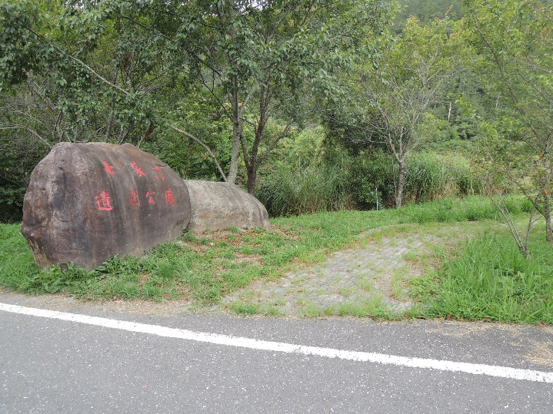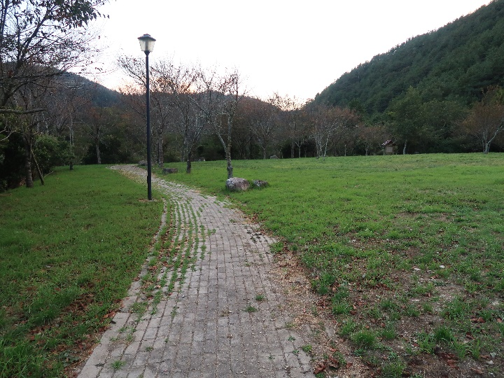
<本表格匯出整理自文化部文化資產局國家文化資產資料庫管理平台>

